
Projet RSmart
Spécifications

Version 1.0

31/03/2015Historique des révisions
Date | Version | Description | Auteur
26/04/2015 | 1.0 | Première version | Equipe
27/04/2015 | 1.1 | Mise à jour | Equipe

Sommaire
1 Introduction 6
1.1 Contexte initiale, historique et vision 6
1.2 Mission 6
1.3 Objectifs 6
1.4 Glossaire 6
1.5 Documents de référence 6
2 Description générale 7
2.1 Acteurs 7
2.2 Cas d’utilisations 7
3 Spécifications fonctionnelles 9
3.1 Carte de navigation 9
3.2 Détails des cas d’utilisations 9
4 Spécifications non fonctionnelles 13
4.1 Environnement opérationnel 13
4.2 Contraintes de conception et d’implémentation 13
4.3 Documentation utilisateur 13
4.4 Exigences de performance 14
4.5 Exigences de sécurité 14
4.6 Attributs de qualité 14

Introduction

Contexte initial, historique et vision
cf. Etude d’opportunité

Mission
cf. Etude d’opportunité

Objectifs
cf. Etude d’opportunité

Glossaire

Termes du domaine
- Châssis : Assemblage destiné à supporter le mécanisme, les roues, la suspension et la carrosserie du robot.

Termes techniques
- Framework : Ensemble cohérent de composants logiciels structurels, qui sert à créer les fondations ainsi que les grandes lignes de tout ou d’une partie d'un logiciel (architecture)
- Netduino : Contrôleur open-source pour prototypage électronique, basé sur le .NET Micro Framework.

Documents de référence

- Spécifications techniques du contrôleur Netduino 2 plus : http://www.netduino.com/netduinoplus2/specs.htm
- Documentation pour le .Net Micro Framework utilisé par le contrôleur : https://msdn.microsoft.com/en-us/library/ee435793.aspx
- Châssis du robot : https://www.pololu.com/product/1567

Description générale

Cas d’utilisations
Le robot doit se déplacer d’une manière autonome en créant une cartographie et détectant les obstacles.

Diagramme de cas d’utilisation
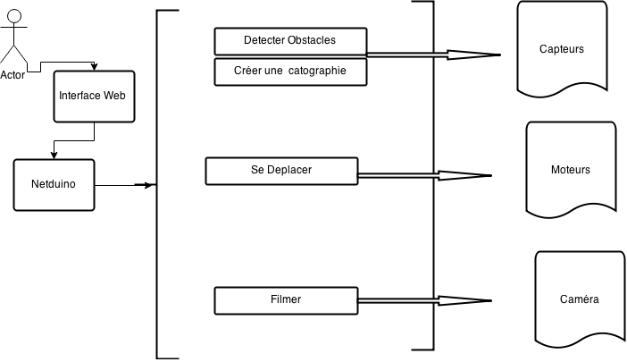

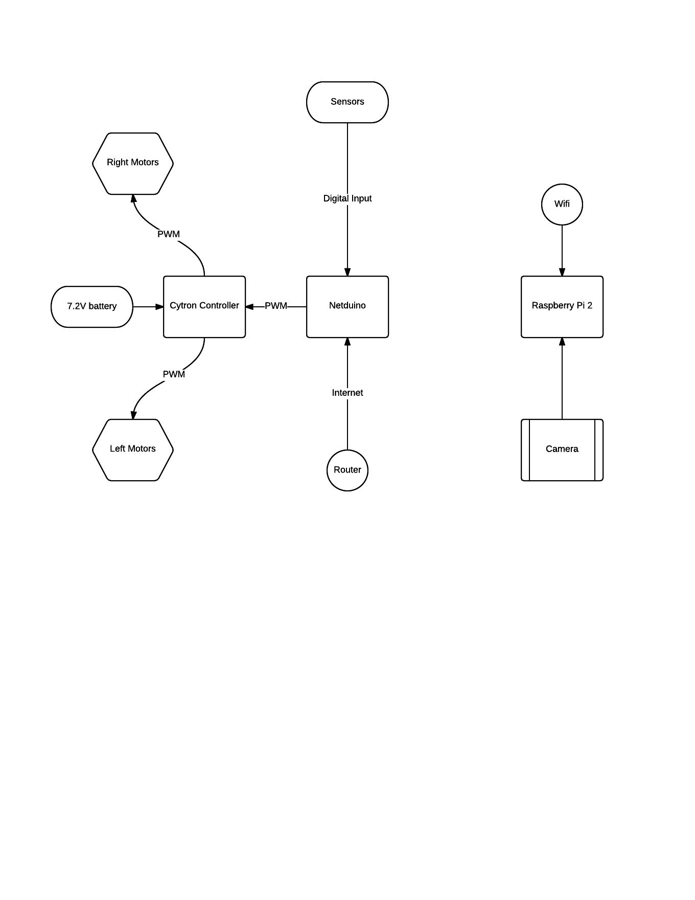

Listes des cas d’utilisations

Robot Autonome :
L’utilisateur doit intervenir dans :
- Il doit au début allumer les batteries.
- Il démarre les moteurs via une interface web.
- Il propose une position d’arrivée au robot.
NB : L’utilisateur n’intervient plus car le robot est autonome
Robot Contrôlable :
Le robot offre à l’utilisateur une possibilité de contrôle à distance.
- L‘utilisateur peut contrôler le robot à distance via une interface web.
- Il peut afficher le flux vidéo de la caméra du robot.
- Il peut envoyer des informations écrites à l’aide d’un écran placé sur le châssis du robot.

Nom du cas d’utilisation | Acteur(s) | Priorité | Risques
Démarrage moteurs à distance | utilisateur | Haute | Connexion internet coupe
Proposer une position d’arrivée au robot | utilisateur | Moyenne | Chemin inaccessible

Spécifications fonctionnelles

Carte de navigation

Détails des cas d’utilisations

Démarrer les moteurs :

Description :
L’utilisateur a cliqué sur le bouton « Start Motor » pour démarrer les moteurs.

Acteur principal :
Utilisateur

Acteurs secondaires :
Serveur

Préconditions :
Le robot est l’utilisateur doivent être connecté au même réseau internet

Postconditions (garantie en cas de succès) :
Les moteurs démarrent.

Scénario nominal :
- Le cas débute lorsque l’utilisateur clique sur le bouton « Start Motors ».
- Le serveur analyse la requête.
- Le contrôleur traite la requête et démarre les moteurs.

Interface utilisateur:
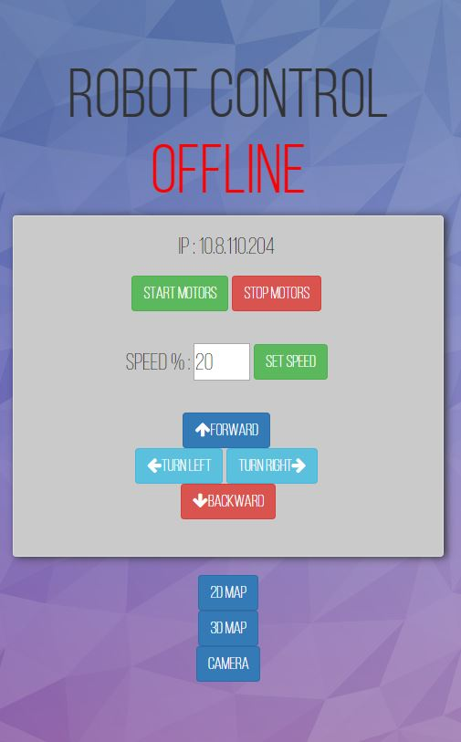

Contrôler le robot à distance :

Description :
L’utilisateur a cliqué sur l’un des boutons de direction «Forward, Right, Left ou Backward » pour se déplacer.

Acteur principal :
L’utilisateur

Acteurs secondaires :
Serveur

Préconditions :
Le robot est l’utilisateur doivent être connecté au même réseau internet

Postconditions (garantie en cas de succès) :
Le robot se dirige vers la direction indiqué.

Scénario nominal :
- Le cas débute lorsque l’utilisateur clique sur le bouton « Backward », « Forward », « Right » ou « Left ».
- Le serveur analyse la requête.
- Le contrôleur traite la requête et se dirige vers la direction indiqué.

Interface utilisateur:
L’utilisateur peut suivre le déplacement du robot en direct sur une map en 3d et 2d.


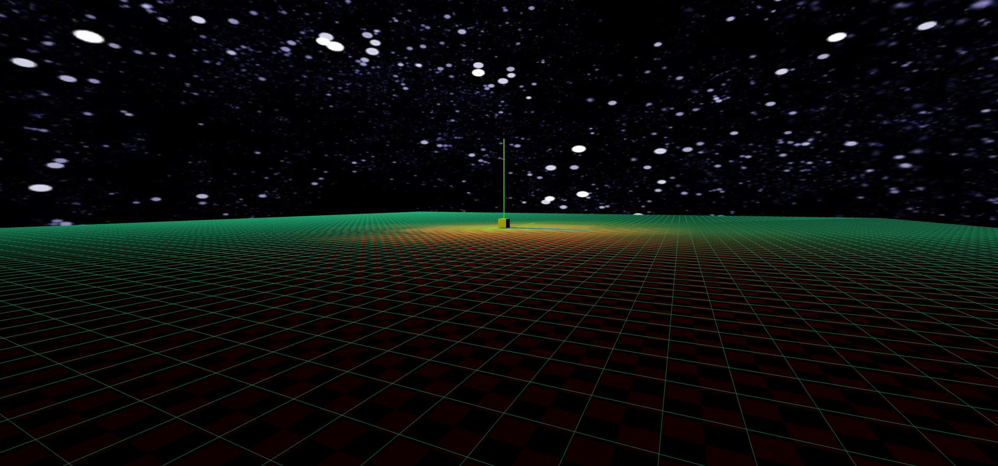

Affichage de la camera du robot :

Description :
L’utilisateur a cliqué sur le bouton « Camera »

Acteur principal :
L’utilisateur

Acteurs secondaires :
Serveur

Préconditions :
Le robot est l’utilisateur doivent être connecté au même réseau internet

Postconditions (garantie en cas de succès) :
Affichage du flux vidéo de la caméra.

Scénario nominal :
- Le cas débute lorsque l’utilisateur clique sur le bouton « Camera ».
- Le serveur analyse la requête.
- Le Rasbperry traite la requête et diffuse le flux vidéo.

Interface utilisateur:
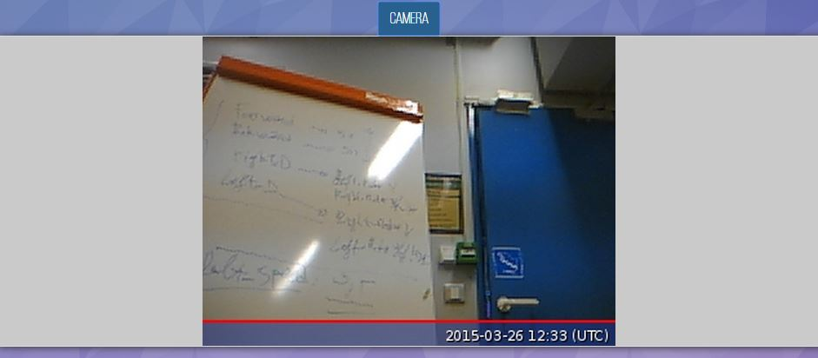

Spécifications non fonctionnelles

Environnement opérationnel

Le robot devra fonctionner à l’aide d’un contrôleur Netduino 2 plus doté d’un port Ethernet. Il contiendra également un routeur portatif permettant de connecteur le Netduino à un réseau Wifi depuis son port Ethernet.

Le robot sera également accompagné d’un contrôleur de type Raspberry Pi dont le rôle sera de contrôler la caméra intégrée du robot, et d’afficher des informations sur un écran tactile branché sur le Raspberry.

Le robot devra pouvoir fonctionner dans un environnement intérieur ainsi qu’à l’extérieur.
Il devra pouvoir être contrôlé à distance depuis n’importe quel navigateur internet.

Contraintes de conception et d’implémentation

Les langages utilisés pour le projet devront être les suivants :
- C# .Net Micro Framework pour le contrôleur.
- Html / Css / JavaScript pour l’interface Web.
- Framework Three.Js pour l’affichage en 3D de l’environnement du robot.
- Java pour l’application mobile (si celle-ci à la possibilité d’être développée)
Le code en C# devra être écrit en respectant les conventions traditionnelles du langage.

La communication entre client / serveur devra être assez rapide pour pouvoir aisément contrôler le robot à distance (moins de 500ms entre la requête et le traitement de celle-ci).

Documentation utilisateur

L’équipe se devra de réaliser une documentation simple pour qu’une équipe puisse éventuellement reprendre le projet et effectuer les branchements liés aux moteurs / capteurs / contrôleurs sans encombre.

Attributs de qualité

- Facilité : Le robot devra être aisément démontable et remontable.
- Flexibilité : Le robot devra pouvoir accueillir de nouveaux composants sans avoir à changer de châssis.
- Adaptabilité : Le robot devra pouvoir s’adapter à tout type d’environnement, que ce soit à l’intérieur ou à l’extérieur.
- Performance : La communication entre clients / serveur devra être quasi-instantanée.
- Utilisabilité : Le robot devra être facile à contrôler, même pour des enfants.
- Fiabilité : Le robot ne devra pas effectuer de contrôles indésirables.

